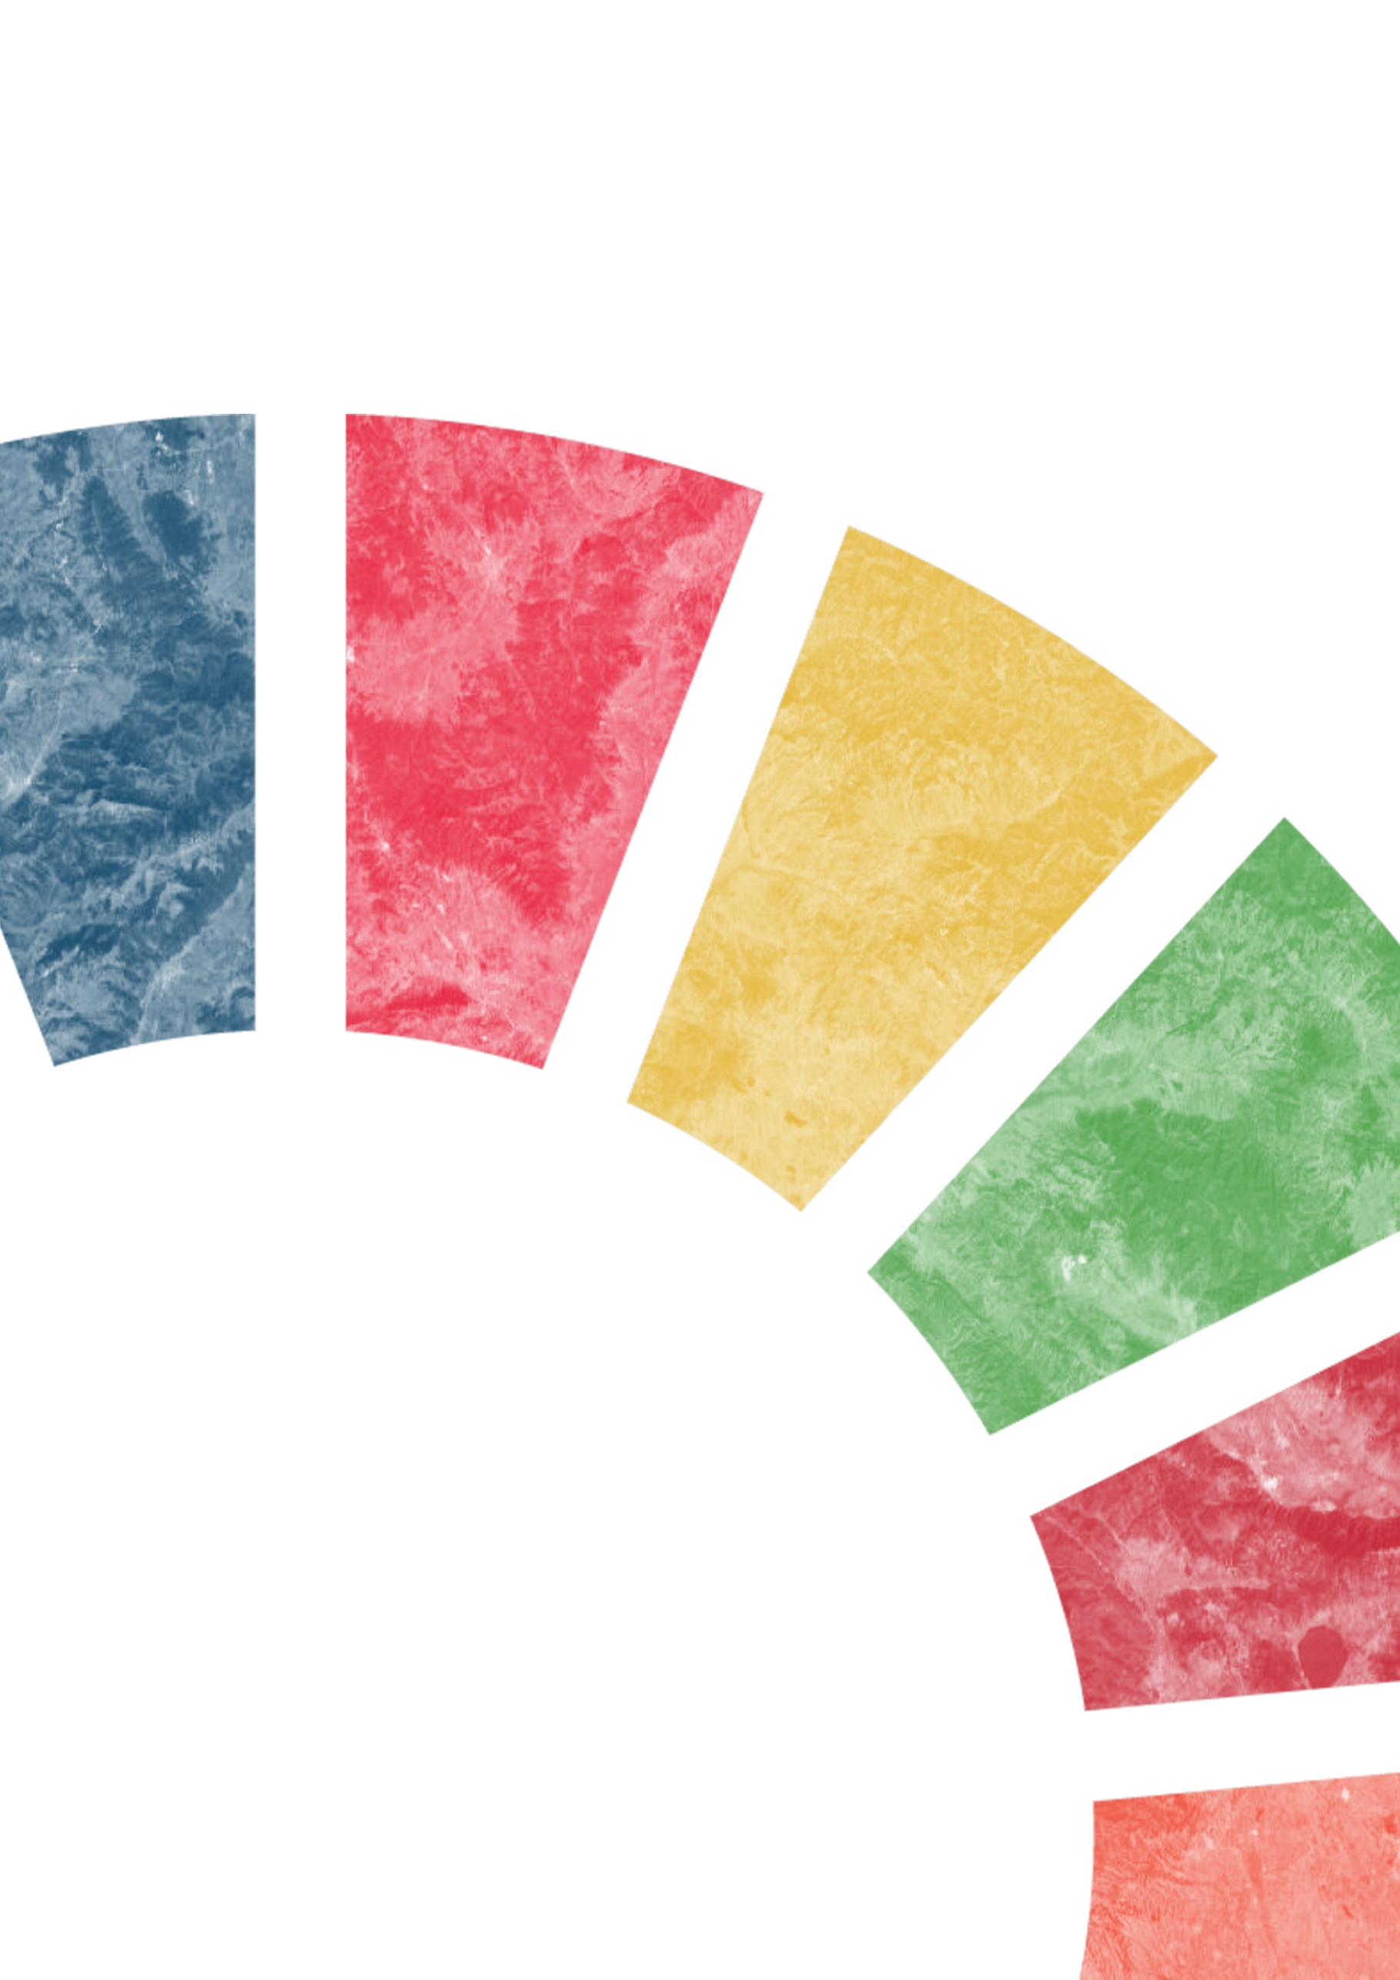

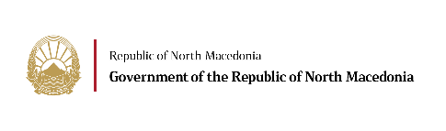

Тематски основи: **Управување**

**со отпад**

**Извршно резиме**

Отпадот мора интегрирано да се управува преку спречување на негово создавање, преработка за реупотреба, рециклирање, негов третман и отстранување (одложување) на депонија, согласно Хиерархијата на управувањето со отпад. Транзицијата кон интегриран систем за управување со отпадот, неговата преработка и реупотреба и ефикасно отстранување е сложен и долготраен, а потребни се и поголеми инвестиции во опрема, постројки, санација на депонии, итн. Потребно е поголемо вклучување на академскиот, бизнис секторот, експертите и граѓанските организации во процесот на донесување одлуки, но истовремено да се работи и на подигање на свеста за примена на одржливи решенија кај сите засегнати страни.

Отсуството на сигурни податоци ја ограничува точноста и сигурноста на секој процес на планирање. Понатаму, бидејќи многу инвестиции во управувањето со отпад се од релативно долгорочна природа, потребно е да се развијат веродостојни проекции за идното создавање отпад. Иако рециклирањето на отпадот од пакување создаден во Република Северна Македонија е во пораст, поголемиот дел од овој отпад не се рециклира. Пакетот за циркуларна економија на ЕУ постави нови цели за отпадот од пакување, но тие веројатно нема да бидат брзо остварливи и ќе се преговараат подолги временски рокови како дел од пристапните преговори за земјата.

Трендовите во Европа и Светот се движат кон што помалку создавање на отпад, максимизирање на неговата реупотреба после третман како енергенс или суровина, се до неговото согорување и одлагање на депонија. Отпадот во Германија целосно се обработува: 45 проценти се рециклира, 38 проценти се гори, а 17 проценти се компостира [9]. Во ЕУ се рециклира скоро половина, односно над 46 отсто од комуналниот отпад. Германија е рекордер според рециклирањето. Над половина од создадениот отпад во Европа се рециклира уште во Австрија, Белгија, Холандија, Словенија и во Швајцарија. Најлошо од овој аспект во ЕУ стои Малта, каде што се рециклира помалку од 7 отсто од отпадот, а под 20 отсто се Грција, Кипар и Романија [9].

Друг проблем се комуналните нестандардни депонии и ѓубришта, кои претставуваат ризик за загадување на воздухот, почвата, површинските води и подземните води, како и потенцијални ризици за биолошката разновидност, земјоделското земјиште и човековото здравје, како последица од депонирање на мешан опасен и неопасен отпад.

Активните ѓубришта (околу 1000) се категоризирани според проценката на нивниот ризик за животната средина: 16 депонии се рангирани со висок ризик, 16 со среден ризик и 19 со низок ризик за животната средина. 4 од депониите со висок ризик се класирани како посебни случаи со висок ризик и треба во краток период да се затворат или да се санираат [7].

Потенцијални потешкотии во спроведувањето на политиката се: честите промени на власта, вработените во општините, немање соодветна патна инфраструктура за собирање на отпад, немање основни базни податоци за следење на трендови, мерење и анализи, непрофитабилно работење на ЈКП, стар возен парк, нелегални депонии и ѓубришта и ниска свест кај граѓаните.